

Председателю Омского

городского Совета

Корбуту В.В.

Уважаемый Владимир Валентинович!

Предлагаю внести на рассмотрение Омского городского Совета проект Решения Омского городского Совета «О внесении изменений в Правила землепользования и застройки муниципального образования городской округ город Омск Омской области, утвержденные Решением Омского городского Совета от 10.12.2008 № 201».

Докладчик – Воробьев Роман Владимирович, директор департамента архитектуры и градостроительства Администрации города Омска, главный архитектор города Омска.

Приложение: 1. Проект Решения Омского городского Совета «О внесении изменений в Правила землепользования и застройки муниципального образования городской округ город Омск Омской области, утвержденные Решением Омского городского Совета от 10.12.2008 № 201» на 18 л. в 1 экз.

2. Пояснительная записка к проекту Решения Омского городского Совета «О внесении изменений в Правила землепользования и застройки муниципального образования городской округ город Омск Омской области, утвержденные Решением Омского городского Совета от 10.12.2008 № 201» на 1 л. в 1 экз.

3. Список лиц, являющихся разработчиками проекта Решения Омского городского Совета «О внесении изменений в Правила землепользования и застройки муниципального образования городской округ город Омск Омской области, утвержденные Решением Омского городского Совета от 10.12.2008 № 201»,  
на 1 л. в 1 экз.

С.Н. Шелест

Проект

ОМСКИЙ ГОРОДСКОЙ СОВЕТ

РЕШЕНИЕ

от __________________№____________

О внесении изменений в Правила землепользования и застройки муниципального образования городской округ город Омск Омской области, утвержденные Решением Омского городского Совета от 10.12.2008 № 201

Статья 1.

В приложении № 1 «[Карта](consultantplus://offline/ref=AFDF91412662ACD0698F9502ED28150FA0314D3E7DE31C2C96B1FE6705A00B9FF3CE72AFE9C0B486A9FE646622F8DEA3A7D3B95FACA735F5A3DFD52615J) градостроительного зонирования территорий муниципального образования городской округ город Омск Омской области»  
к Правилам землепользования и застройки муниципального образования городской округ город Омск Омской области, утвержденным Решением Омского городского Совета от 10.12.2008 № 201, изложить в новой редакции следующие территориальные зоны:

- ОЖ-1/70 согласно [приложению](consultantplus://offline/ref=AFDF91412662ACD0698F9502ED28150FA0314D3E7DEE132E9AB1FE6705A00B9FF3CE72AFE9C0B486A8FC676122F8DEA3A7D3B95FACA735F5A3DFD52615J) № 1 к настоящему Решению;

- Ж-2/29 согласно [приложению](consultantplus://offline/ref=AFDF91412662ACD0698F9502ED28150FA0314D3E7DEE132E9AB1FE6705A00B9FF3CE72AFE9C0B486A8FC676122F8DEA3A7D3B95FACA735F5A3DFD52615J) № 2 к настоящему Решению;

- О-2/41, Ж-4/54, Р-1/122, Ж-1/116, Ж-1/117 согласно [приложению](consultantplus://offline/ref=AFDF91412662ACD0698F9502ED28150FA0314D3E7DEE132E9AB1FE6705A00B9FF3CE72AFE9C0B486A8FC676122F8DEA3A7D3B95FACA735F5A3DFD52615J) № 3   
к настоящему Решению;

- Ж-1/134 согласно приложению № 4 к настоящему Решению;

- Ж-1/21 согласно приложению № 5 к настоящему Решению;

- Ж-3/30, Ж-1/182 согласно приложению № 6 к настоящему Решению;

- Ж-3/9 согласно приложению № 7 к настоящему Решению;

- СО/10 согласно приложению № 8 к настоящему Решению;

- О-2/112, Ж-4/260, Ж-4/259, О-2/111, Р-1/227 согласно   
приложению № 9 к настоящему Решению;

- О-1/22 согласно приложению № 10 к настоящему Решению;

- СО/92, Ж-1/337 согласно приложению № 11 к настоящему Решению;

- Ж-2/74 согласно приложению № 12 к настоящему Решению;

- ИЗ-1/24 согласно приложению № 13 к настоящему Решению;

- Т-2/118 согласно приложению № 14 к настоящему Решению;

- Ж-1/60, Т-2/41, СО/14, СН-3/5 согласно приложению № 15 к настоящему Решению;

- ОД-1/3, Ж-4/16 согласно приложению № 16 к настоящему Решению.

Статья 2.

1. Настоящее Решение подлежит официальному опубликованию.

2. Контроль за исполнением настоящего Решения возложить на комитет  
Омского городского Совета по вопросам градостроительства, архитектуры  
и землепользования.

Мэр города Омска С.Н. Шелест

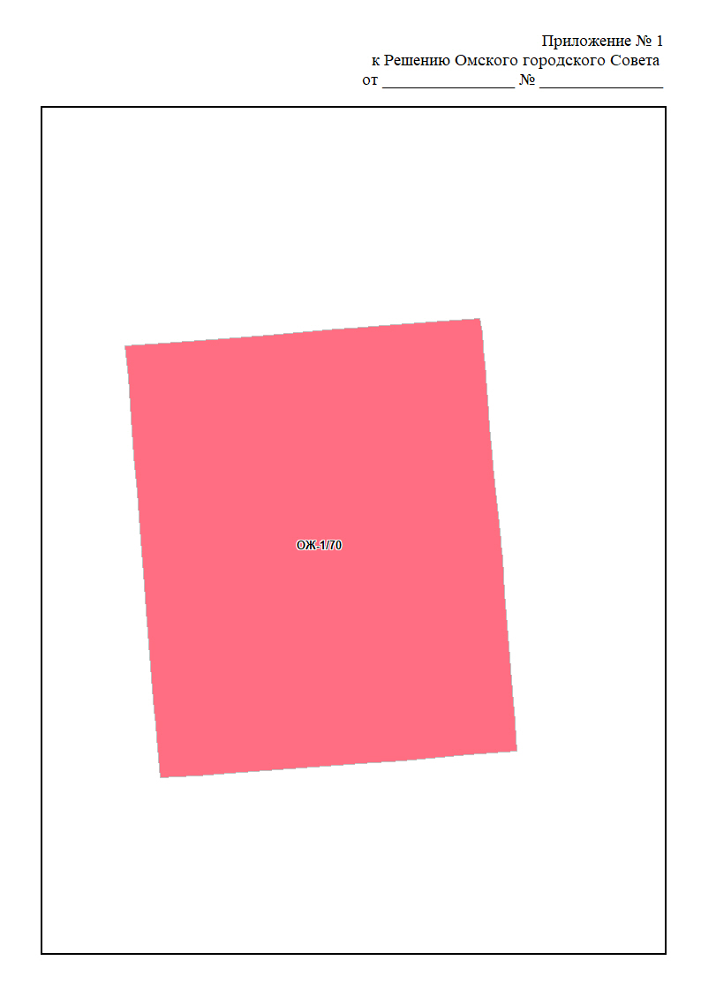

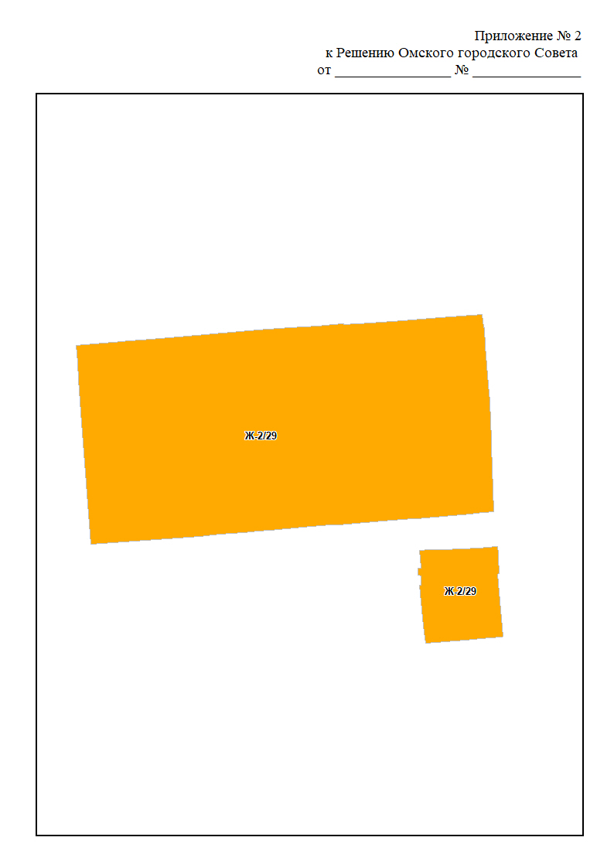

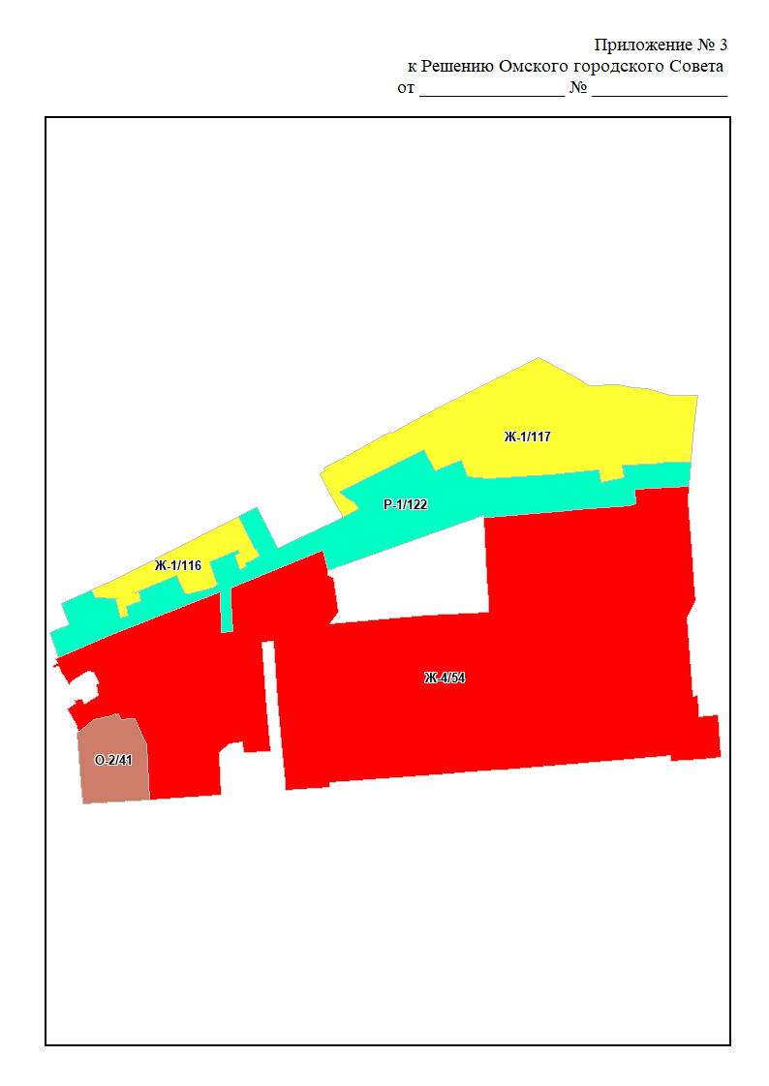

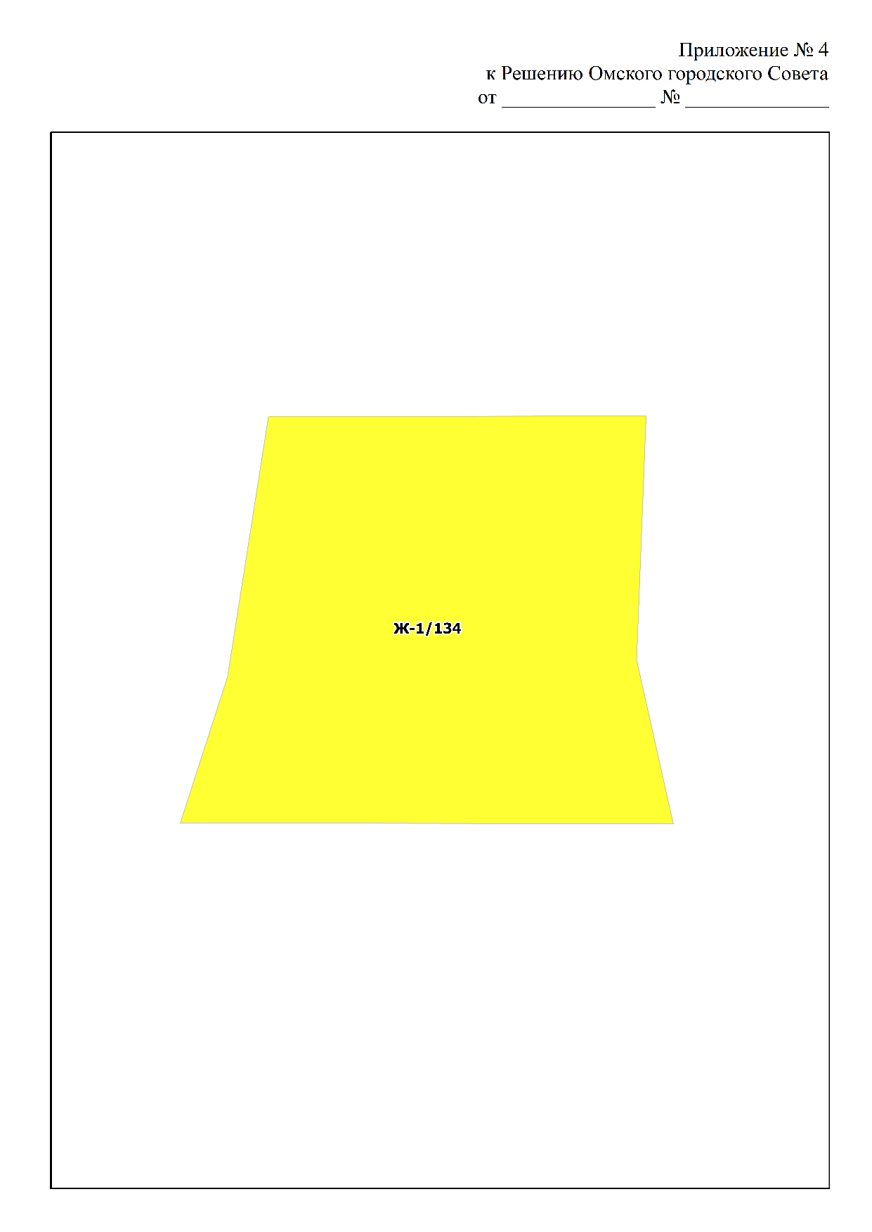



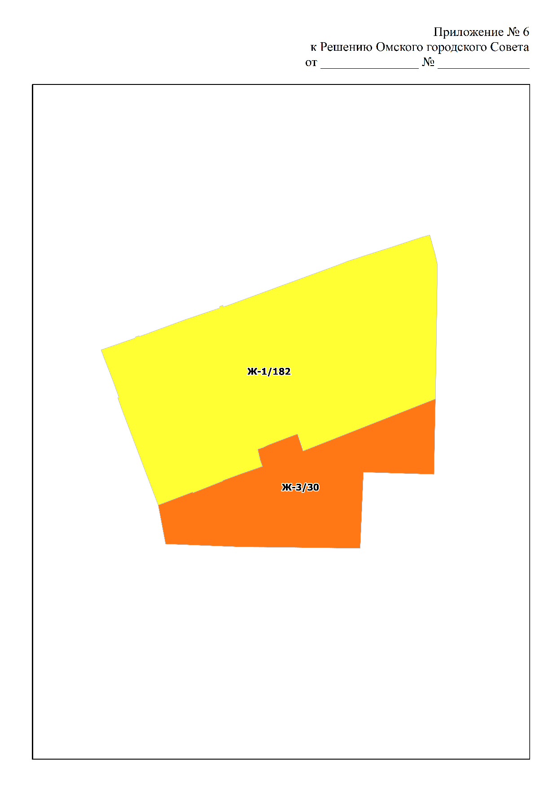

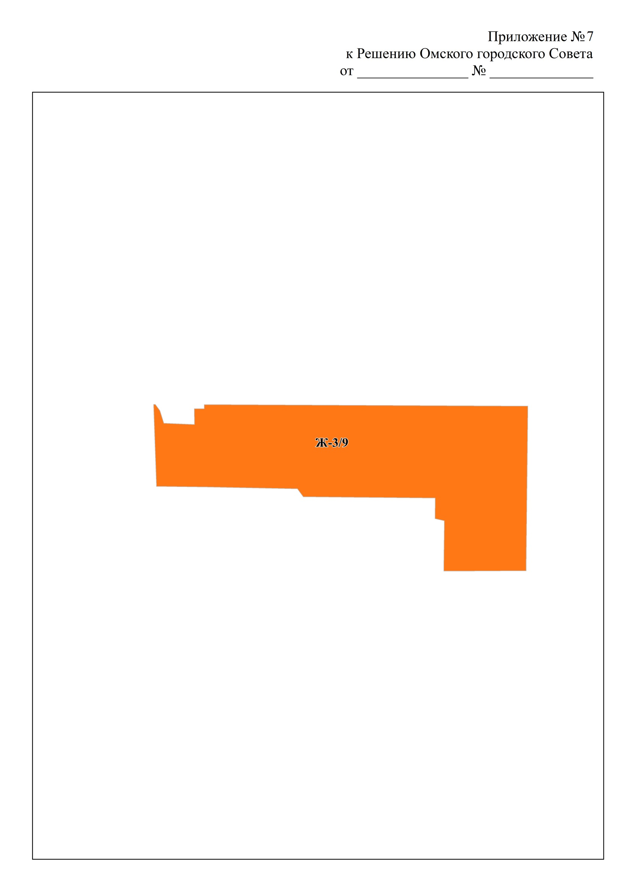

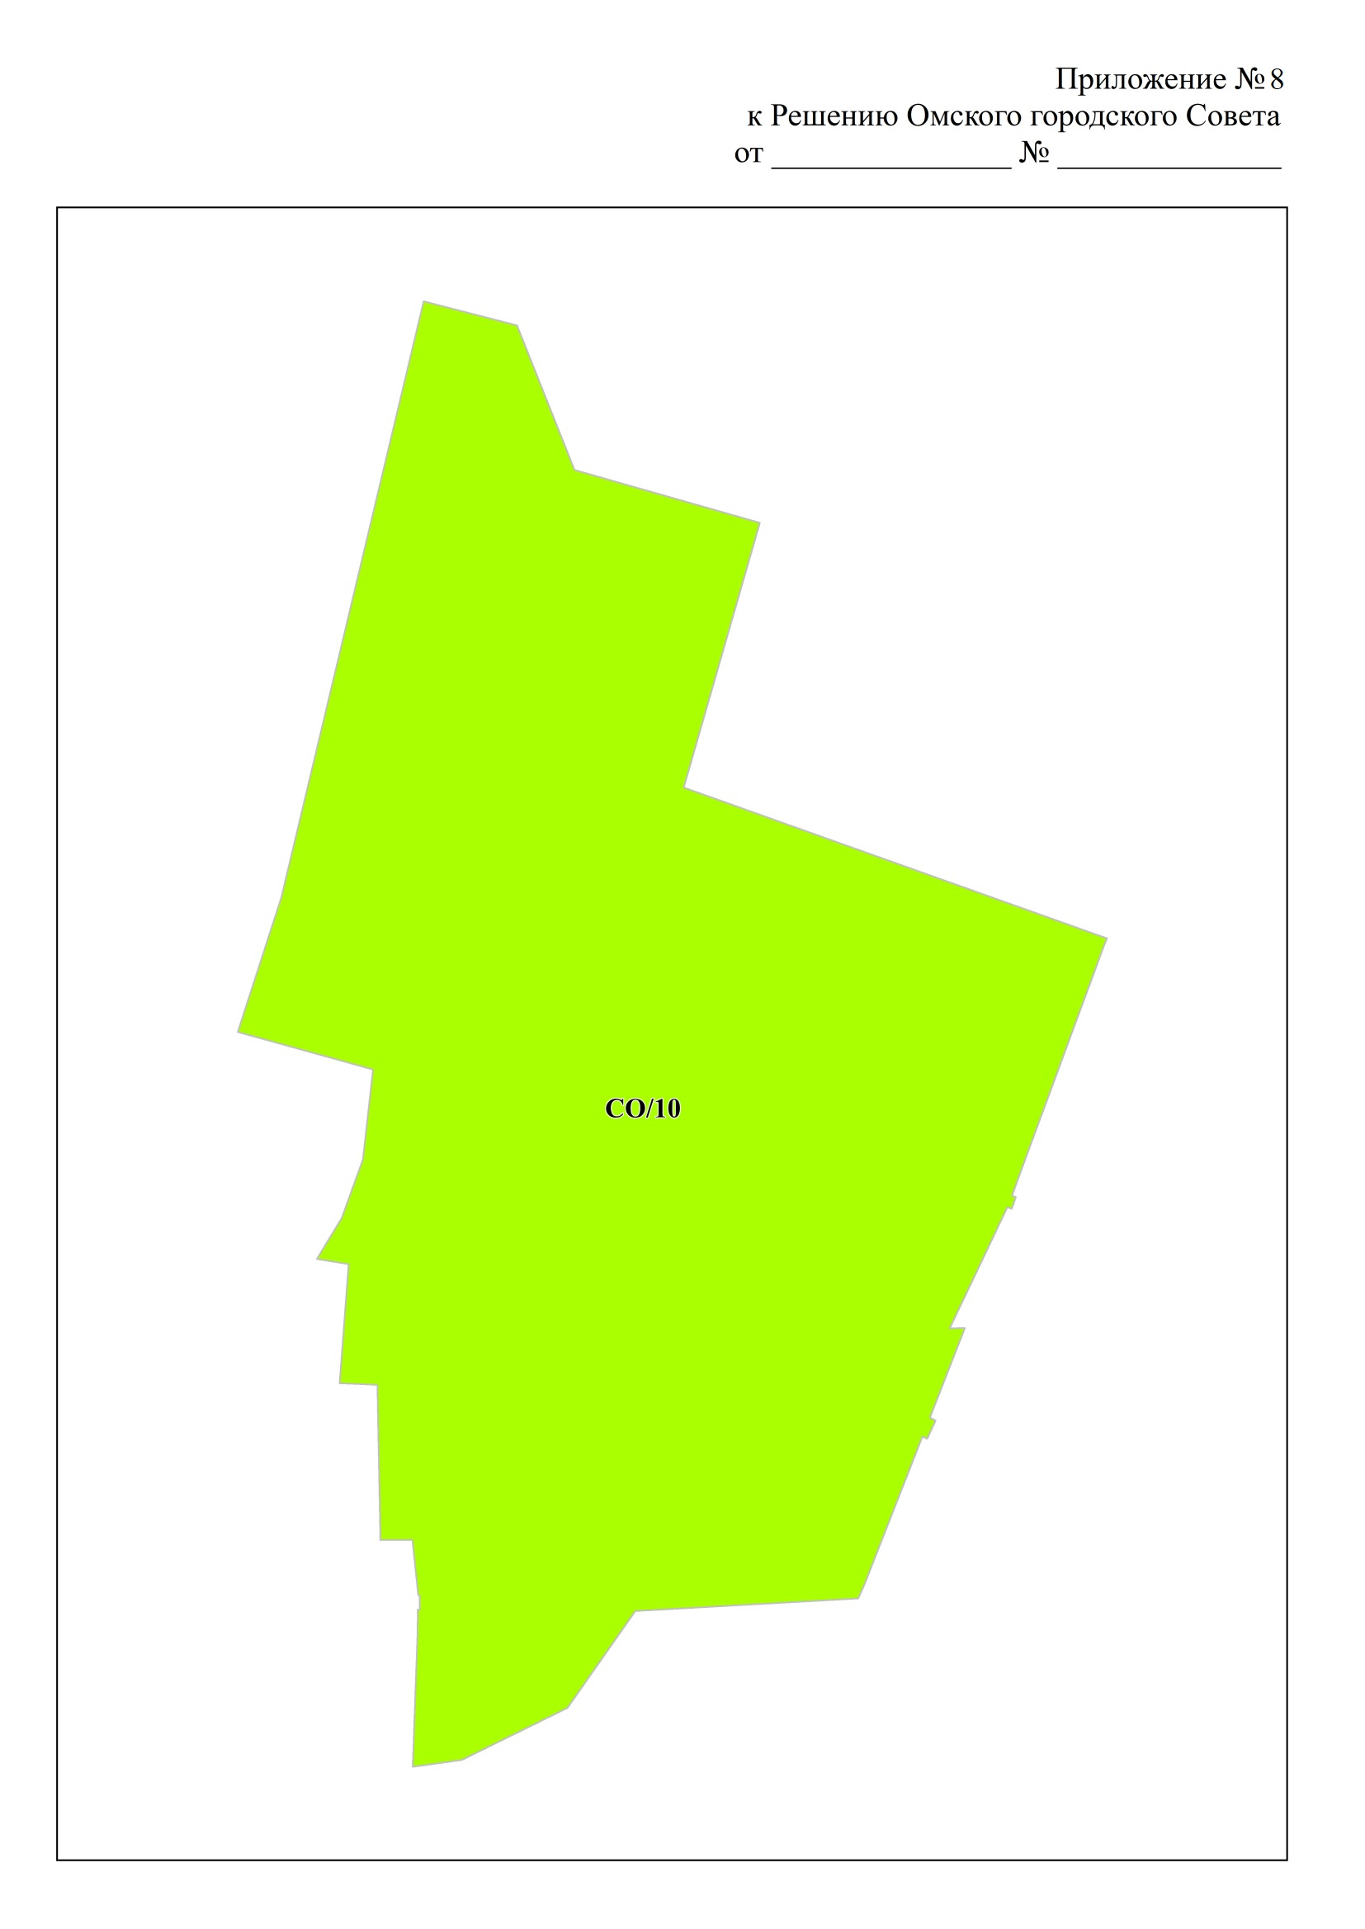

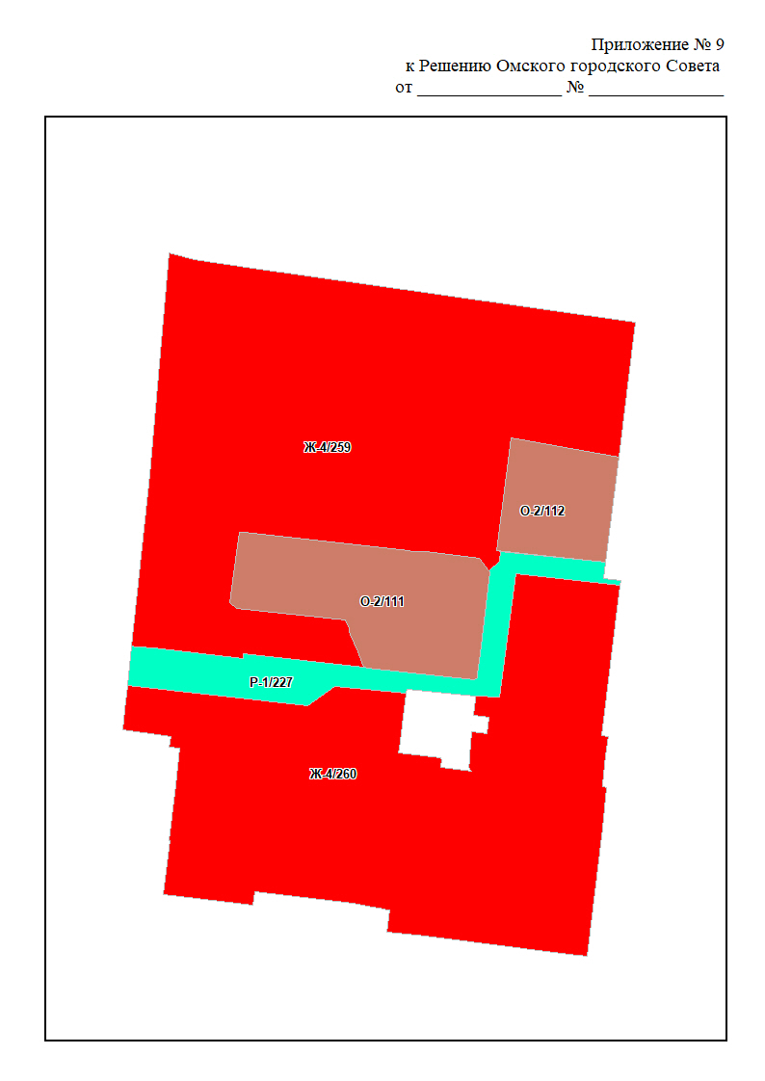

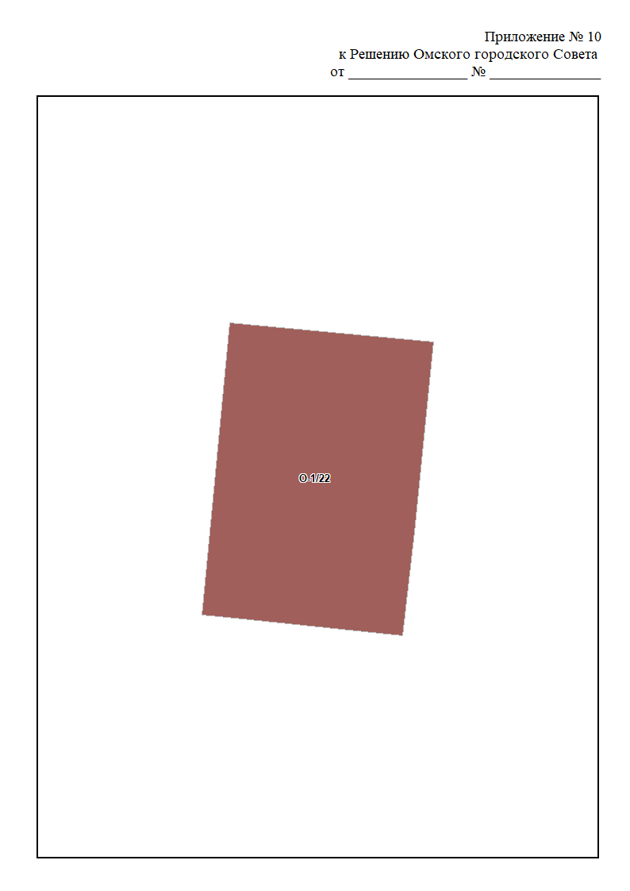

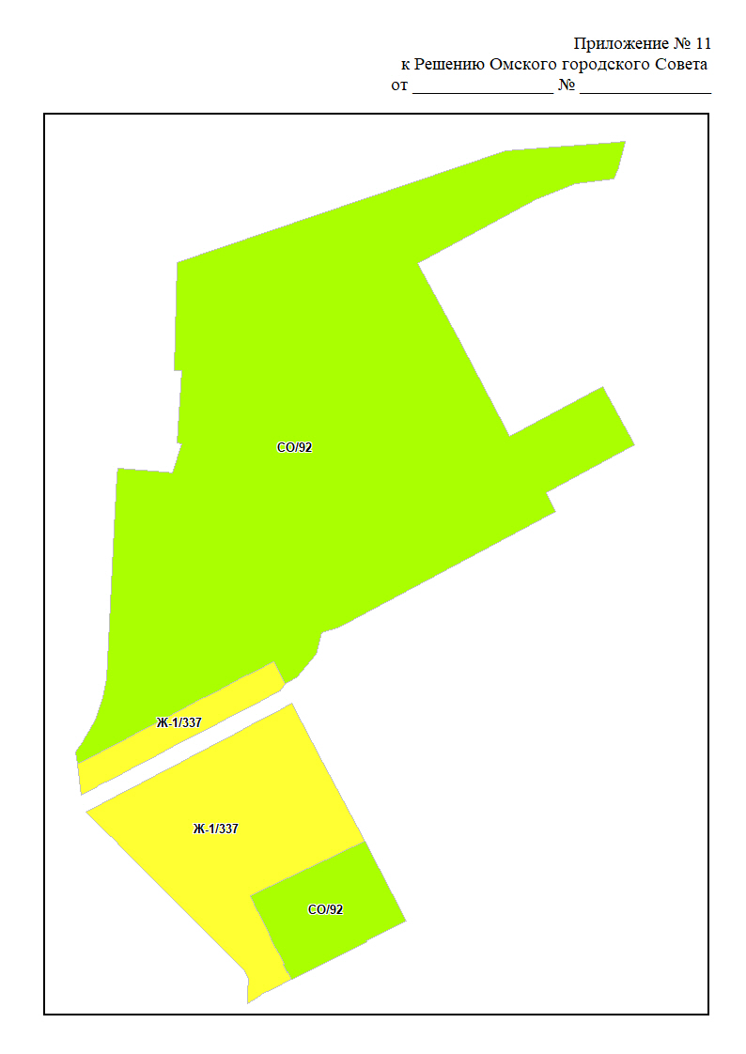

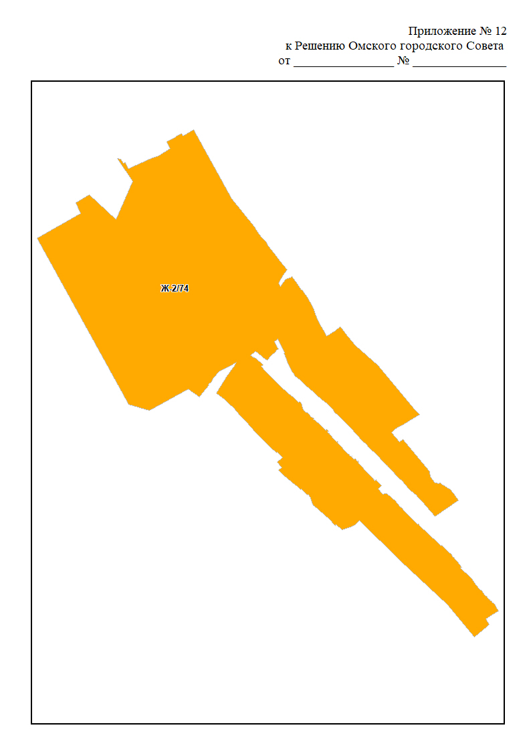

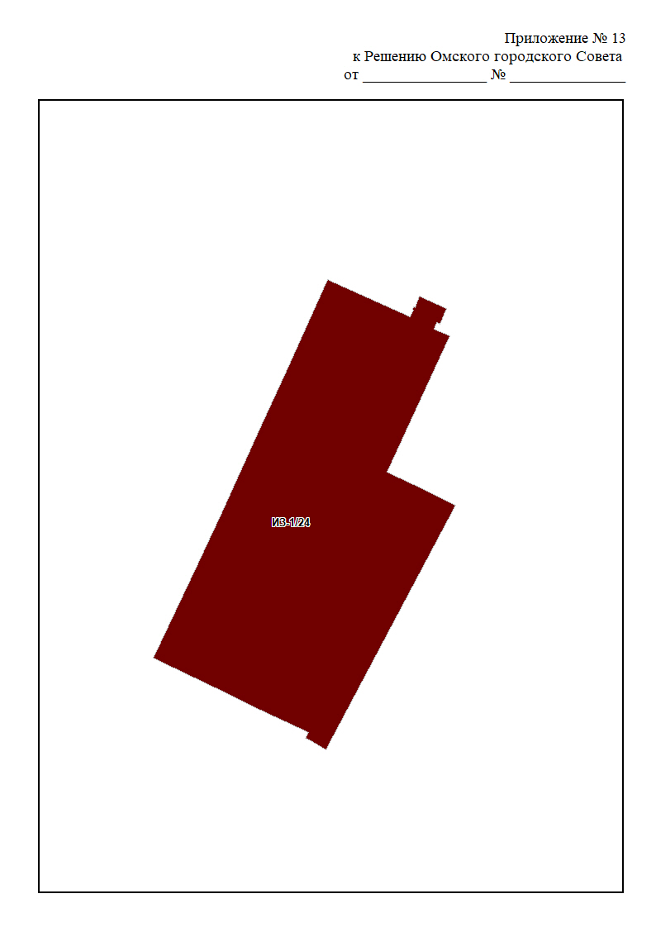

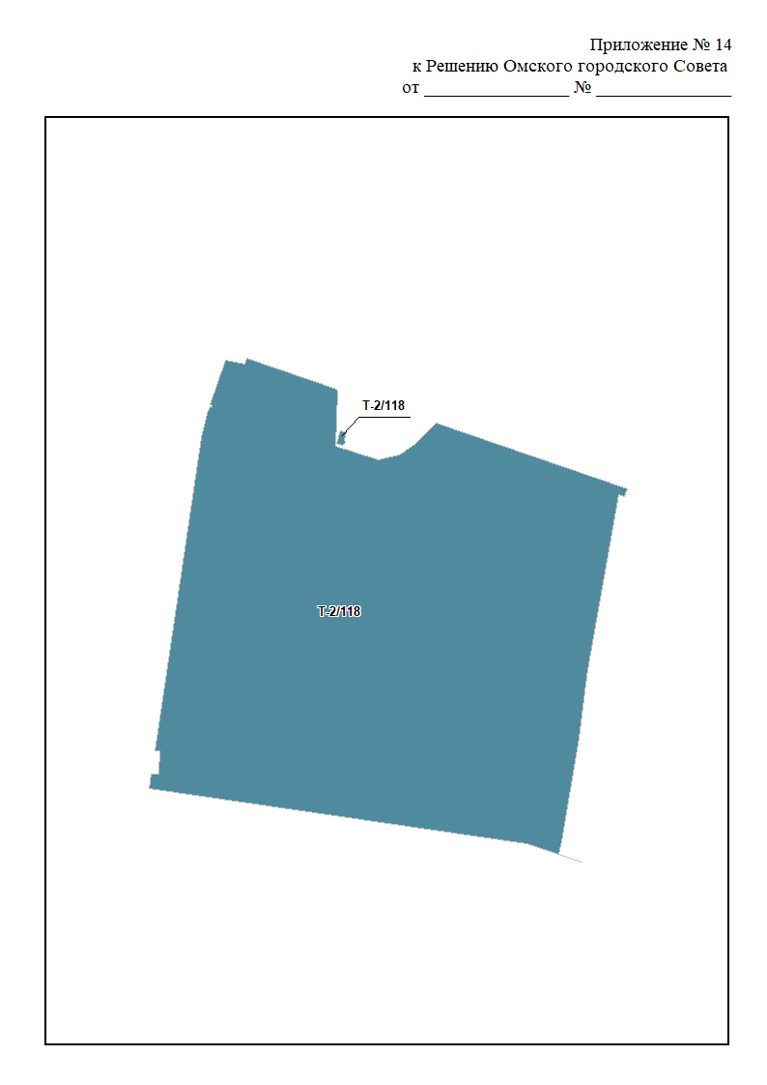

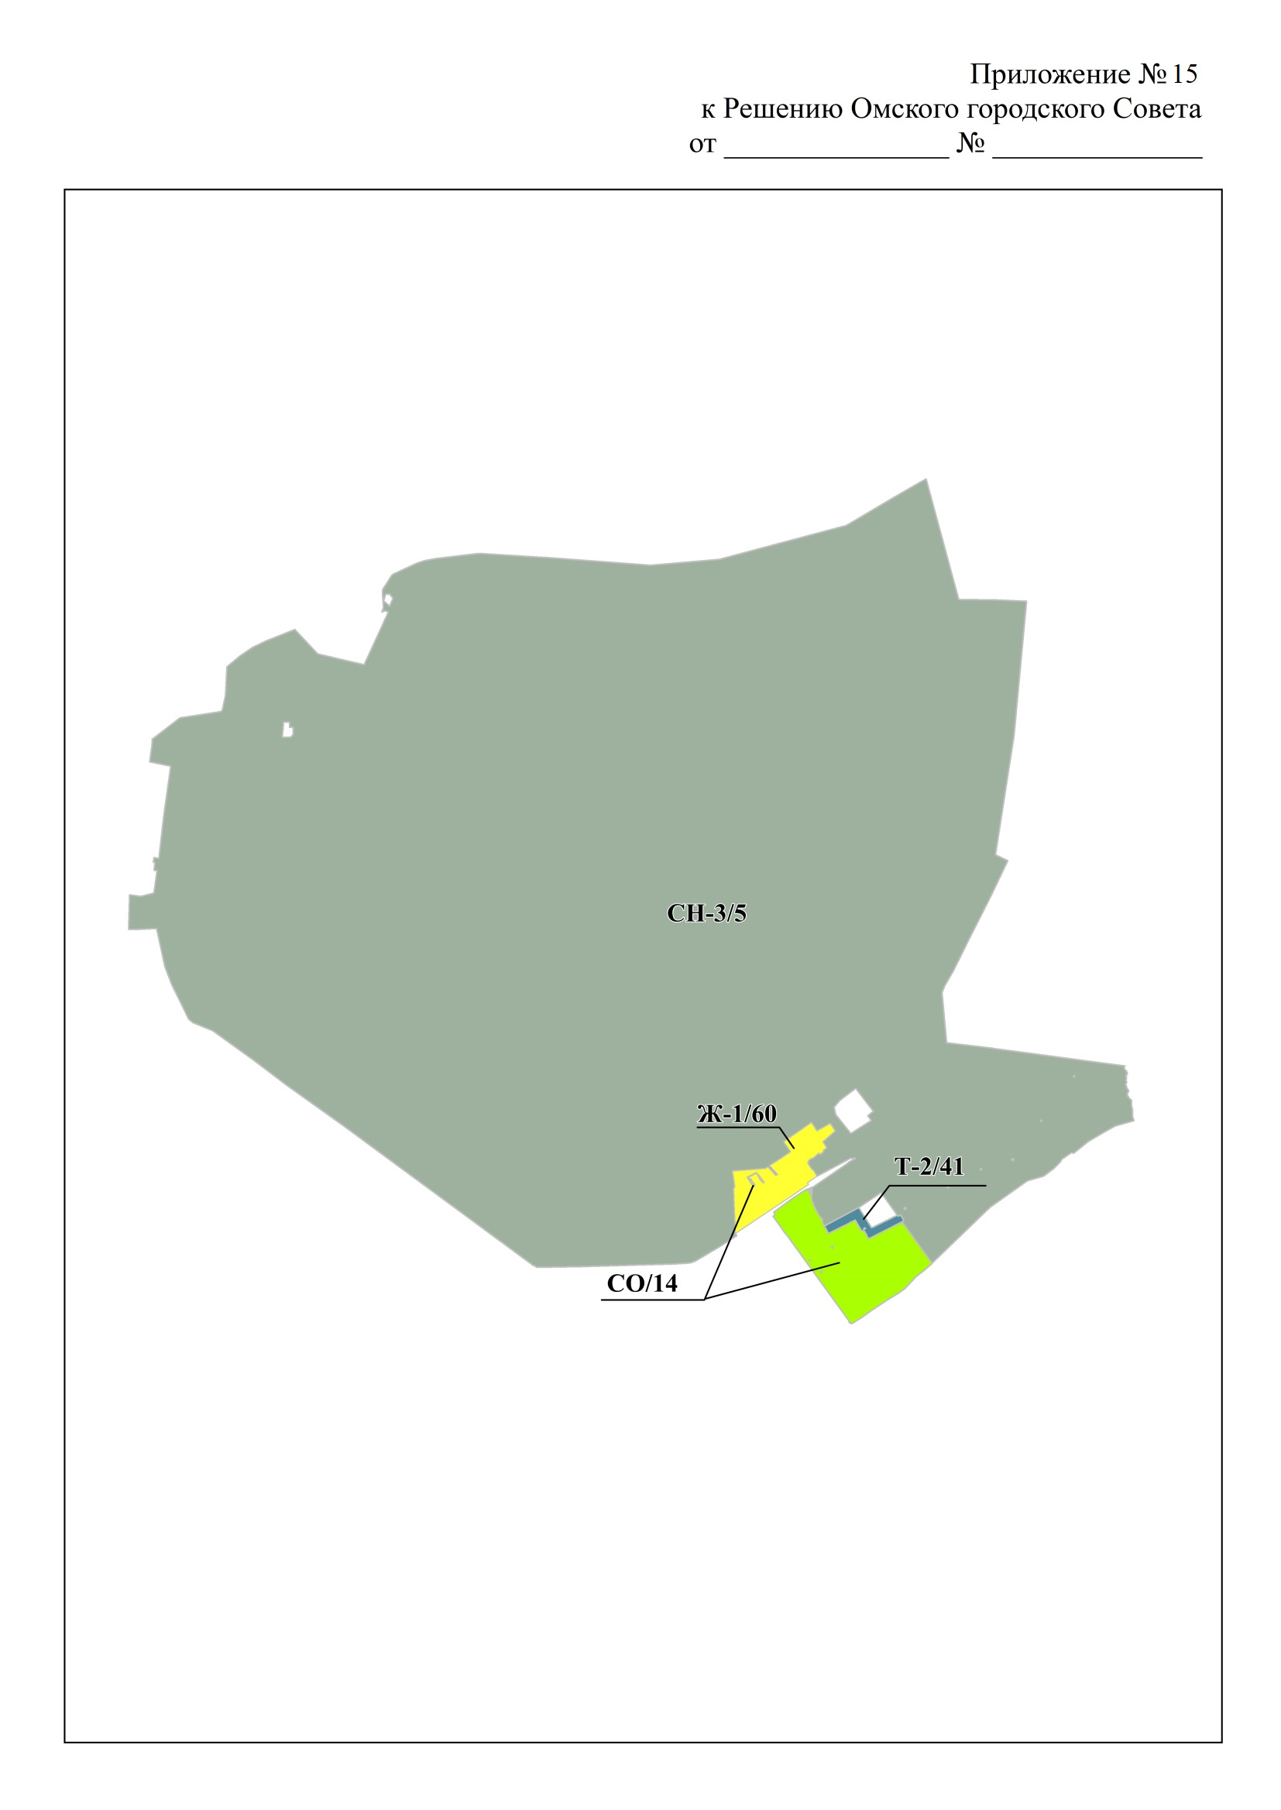

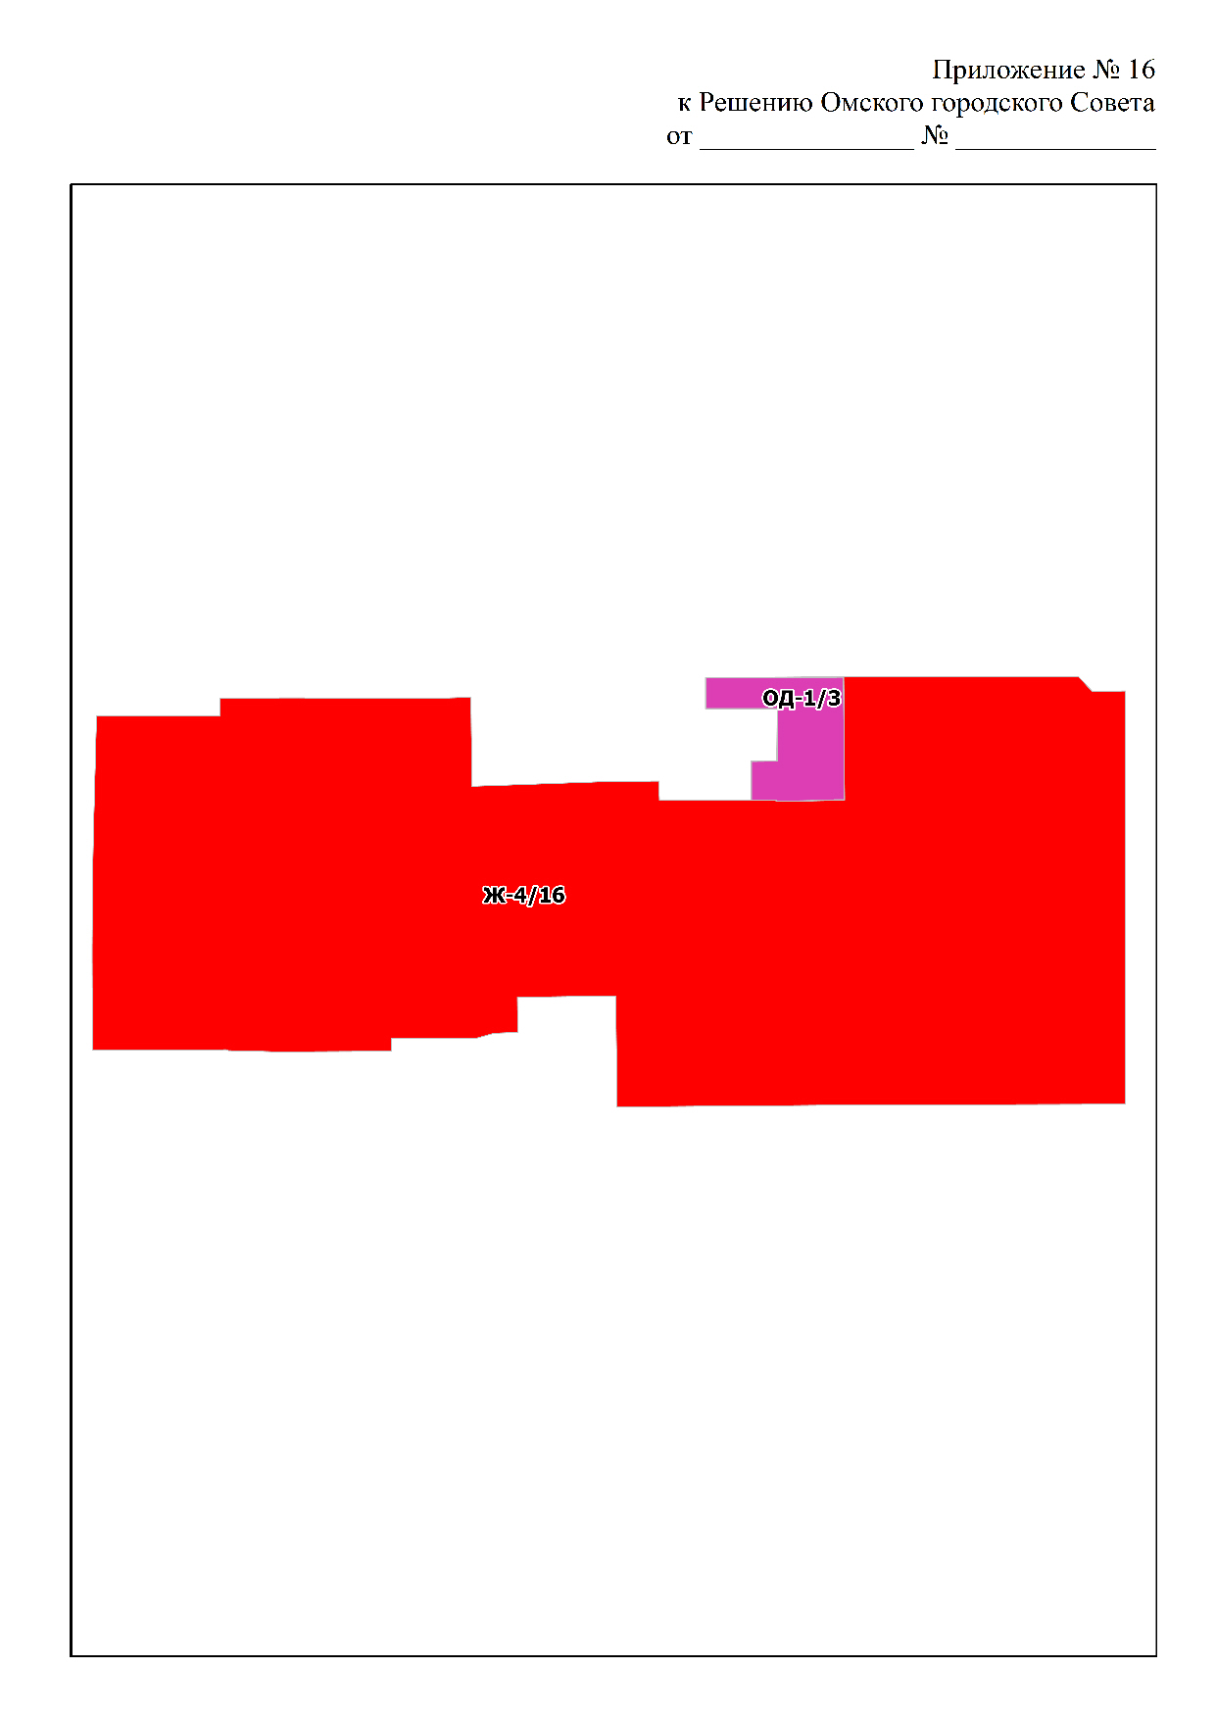

ПОЯСНИТЕЛЬНАЯ ЗАПИСКА

к проекту Решения Омского городского Совета

«О внесении изменений в Правила землепользования и застройки   
муниципального образования городской округ город Омск Омской области, утвержденные Решением Омского городского Совета от 10.12.2008 № 201»

Проект Решения Омского городского Совета «О внесении изменений  
в Правила землепользования и застройки муниципального образования городской округ город Омск Омской области, утвержденные Решением Омского городского Совета от 10.12.2008 № 201» (далее – проект Решения) подготовлен в соответствии с Градостроительным кодексом Российской Федерации, Федеральным законом «Об общих принципах организации местного самоуправления в Российской Федерации», Уставом города Омска.

Проект Решения разработан на основании постановлений Администрации города Омска от 19.09.2024 № 729-п «О подготовке проекта Решения Омского городского Совета о внесении изменений в Правила землепользования и застройки муниципального образования городской округ город Омск Омской области», от 06.11.2024 № 849-п, 850-п «О подготовке проекта Решения Омского городского Совета о внесении изменений в Правила землепользования и застройки муниципального образования городской округ город Омск Омской области».

Проектом Решения предлагается изложить в новой редакции некоторые территориальные зоны в целях приведения их в соответствие со сведениями, указанными в уведомлениях о внесении изменений в сведения Единого государственного реестра недвижимости в части описания границ территориальных зон, направленных филиалом публично-правовой компании «Роскадастр» по Омской области.

В соответствии с положениями части 11 статьи 33 Градостроительного кодекса Российской Федерации проведение общественных обсуждений  
или публичных слушаний по проекту Решения не требуется.

Принятие Решения Омского городского Совета «О внесении изменений  
в Правила землепользования и застройки муниципального образования городской округ город Омск Омской области, утвержденные Решением Омского городского Совета от 10.12.2008 № 201» не повлечет расходов за счет средств бюджета города Омска, а также признания утратившими силу, приостановления, изменения или принятия правовых актов Омского городского Совета.

Положения, вводящие избыточные обязанности, запреты и ограничения  
для субъектов предпринимательской и иной экономической деятельности  
или способствующие их введению, а также положения, способствующие возникновению необоснованных расходов субъектов предпринимательской и иной экономической деятельности и бюджета города Омска, проектом Решения не устанавливаются, в связи с чем необходимость проведения оценки регулирующего воздействия проекта Решения отсутствует.

При проведении антикоррупционной экспертизы проекта Решения коррупциогенные факторы не выявлены.

СПИСОК

лиц, являющихся разработчиками

проекта Решения Омского городского Совета

«О внесении изменений в Правила землепользования и застройки

муниципального образования городской округ город Омск Омской области, утвержденные Решением Омского городского Совета от 10.12.2008 № 201»

|  |  |
| --- | --- |
| Воробьев  Роман Владимирович | Директор департамента архитектуры и градостроительства Администрации города Омска, главный архитектор города Омска, ответственный исполнитель, телефон 21-67-16 |
| Дерябина  Ольга Евгеньевна | Заместитель директора департамента архитектуры и градостроительства Администрации города Омска, телефон 21-67-12 |
| Шевченко  Елена Викторовна | Заместитель директора департамента архитектуры и градостроительства Администрации города Омска, телефон 21-67-21 |
| Скворцова  Светлана Александровна | Заместитель начальника управления градостроительства департамента архитектуры и градостроительства Администрации города Омска, телефон 21-67-27 |
| Окунева Маргарита Львовна | Начальник отдела по правилам землепользования и застройки управления градостроительства департамента архитектуры и градостроительства Администрации города Омска, телефон 21-67-52 |
| Гурьянова  Елена Анатольевна | Начальник отдела правовой экспертизы  и кадрового обеспечения департамента архитектуры и градостроительства Администрации города Омска, телефон 21-67-56 |
| Вагина Мария Александровна | Консультант отдела по правилам землепользования и застройки управления градостроительства департамента архитектуры и градостроительства Администрации города Омска, телефон 21-67-52 |